Workshop – Poject 1

- Pourquoi une personne visiterait ta page web, quel est son besoin ?
Recrutement, nouveau poste, expansion d’activité

- Quelles informations aurait-elle besoin de trouver ?
Expériences, formations, centres d’intérêts, portfolio, compétences, contact/informations personnelles, intitulé du poste recherché

- Quelles actions voudrait-elle accomplir sur ton site ?
Consulter les portfolio (expériences, centre d’intérêts...), informations personnelles, contacter, télécharger le CV, pouvoir consulter les sites webs des entreprises/écoles

- Quelles fonctionnalités ou quels éléments de contenu vont répondre à ces besoins ?
Un formulaire de contact
Un portofolio dynamique qui fait défiler les photos/projets : un carrousel
Des liens pour les sites webs entreprises/écoles
Bouton téléchargement

- liste les membres de ton équipe, et présente brièvement le projet (précise les dates de début et de fin) :
Aurélie Frarin
Damien Changenot
Benjamin Deboise
Maéva Pillet
Barbara Gonthier

Présentation du projet :
Un CV ligne responsive design, début du projet le 29 septembre et fin le 9 octobre.

- ajoute une photo de la maquette :
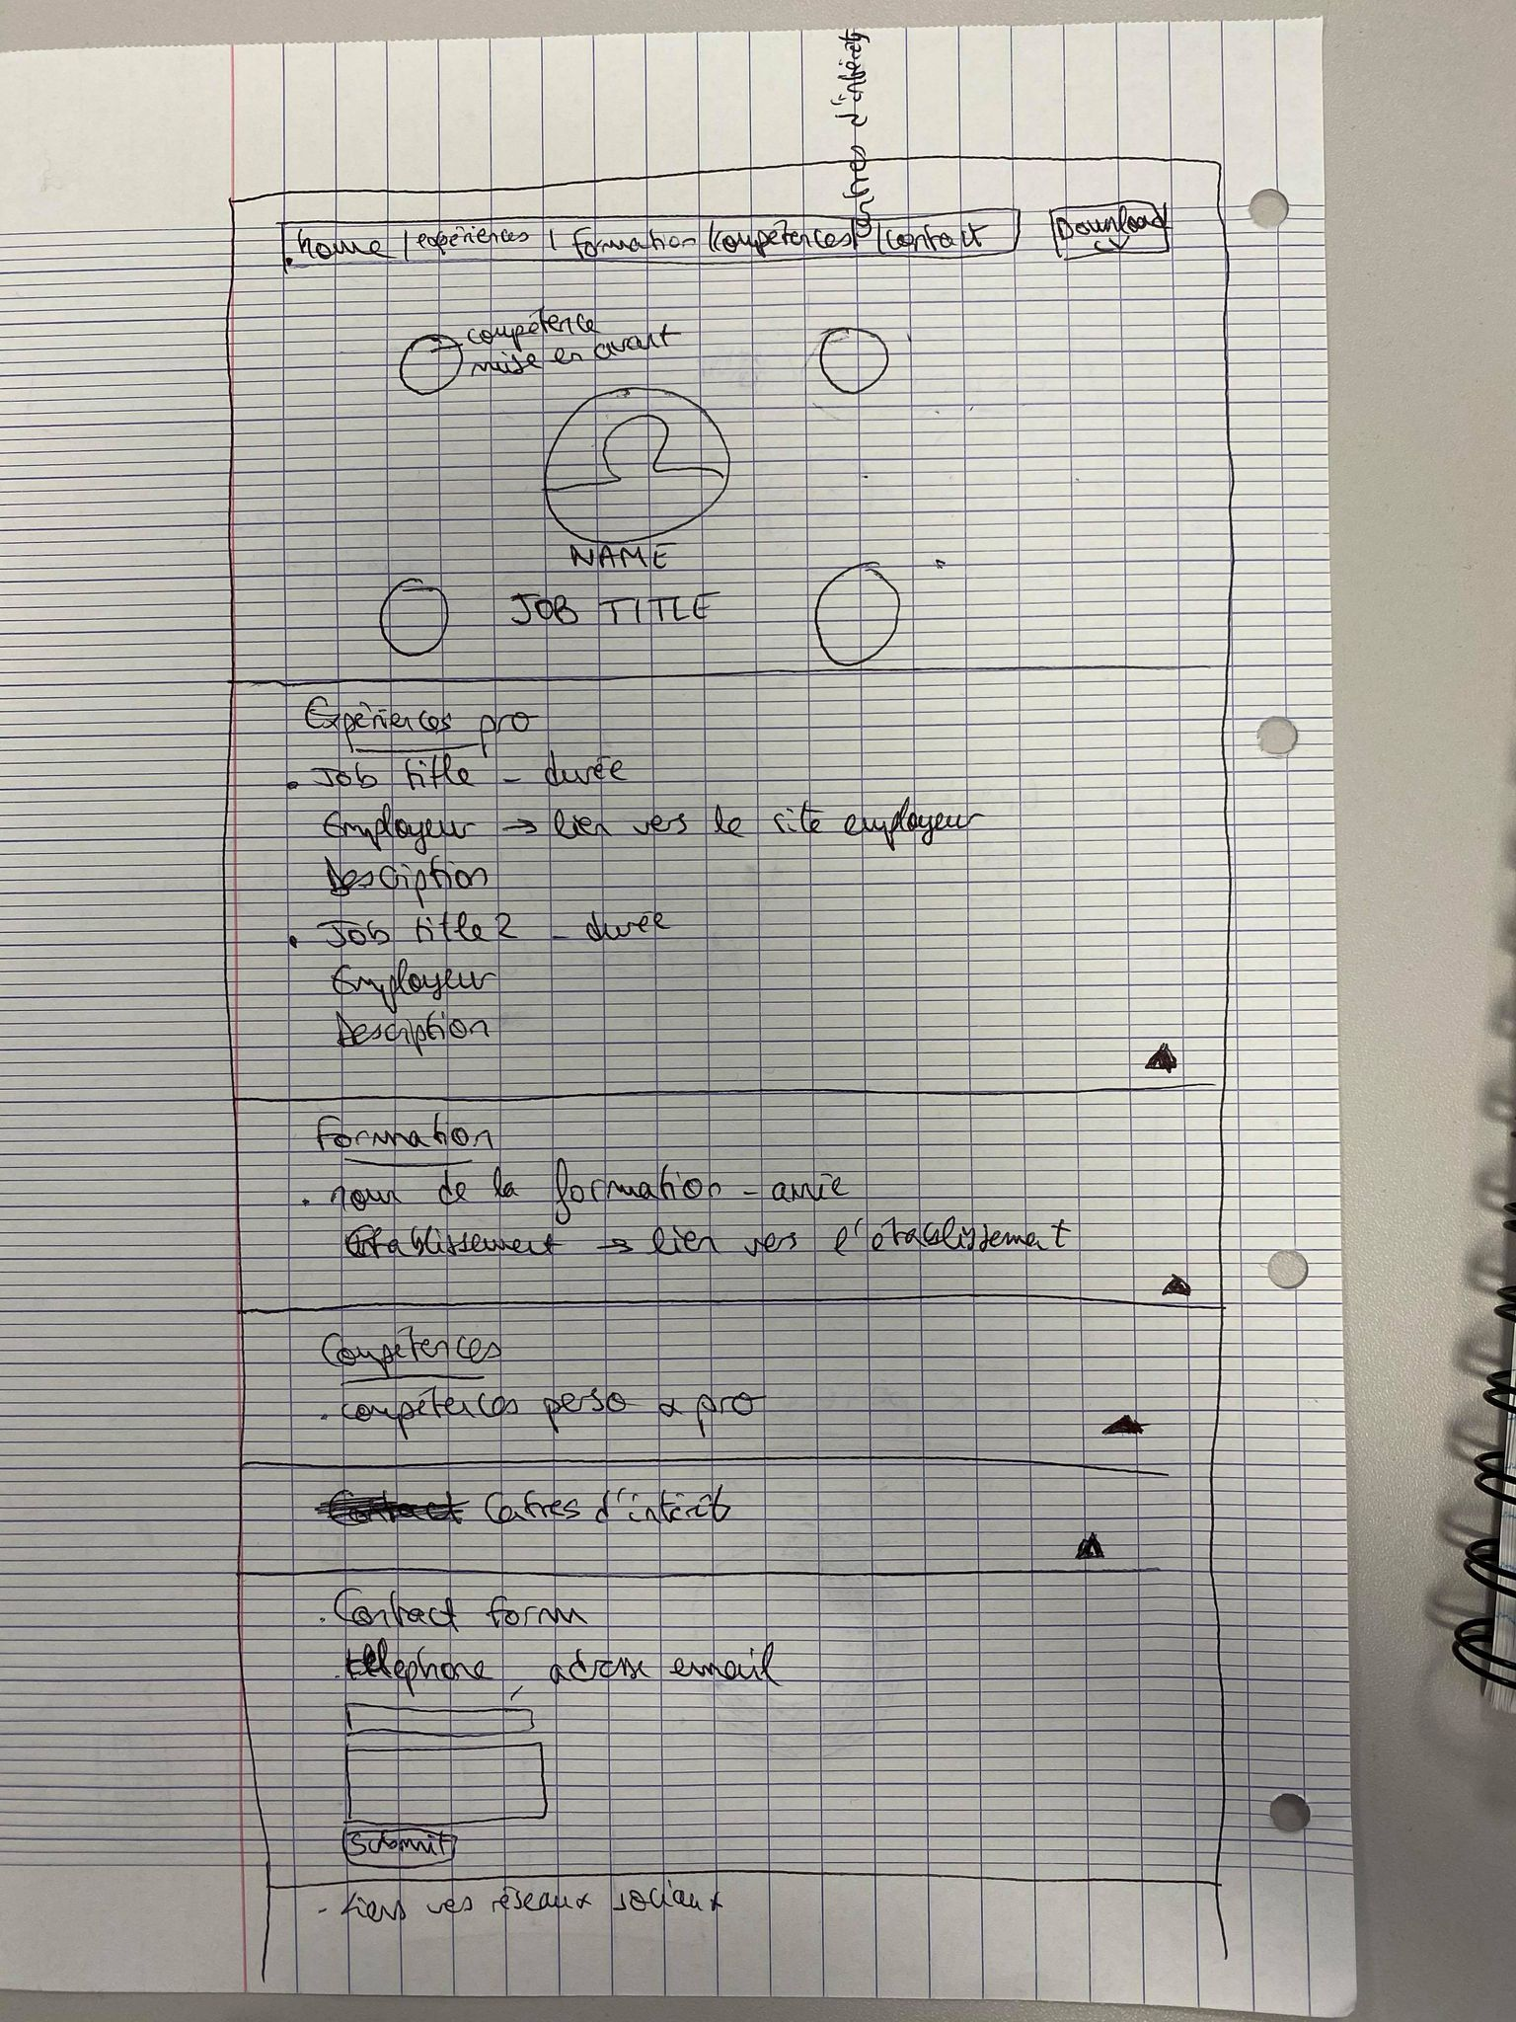

- liste les fonctionnalités ;
formulaire de contact
carrousel
retour à la page home à chaque section
liens vers sites des entités mentionnées
bouton de téléchargement
Focus compétences

- identifie et décris un MVP (Minimum Viable Product) : parmi toutes tes fonctionnalités, quelles sont les plus importantes, celles à réaliser en premier ?
Affichage des sections
Liens de la nav barre

- fais une première liste des tâches : comment vas-tu réaliser cette première version ?
Squelette HTML
Charte graphique CSS (polices, espacement...)
Répartition des sections : home, nav barre, carrousel, footer

